**حل أسئلة الأنشطة والتقويم وحدة (شبابنا)**

**المرجع (الكتاب المدرسي + الدليل)**

**إعداد الأستاذة: بدرية الخماسي**

**الدرس الأول الشباب وأكتشاف طاقاتهم واستثمارها**

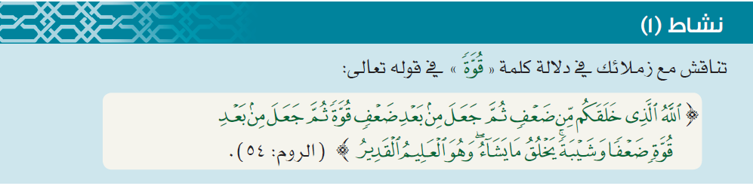**نشاط (1)ص88.**

**الحل:**

**إن كلمة قوة واسعة المدلول فتشمل الطاقات الروحية والبدنية والعقلية وعادة ما تتمتع مرحلة الشباب بالقوة والقدرة على تحمل الصعوبات والبذل والعطاء والإبداع والإنتاج.**

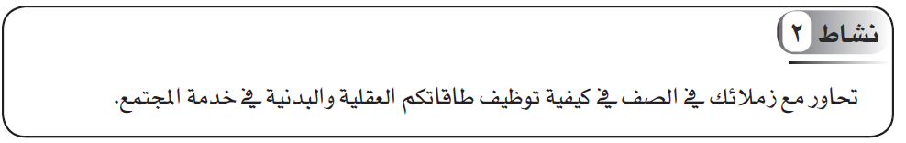**نشاط 2 ص 89**

**الحل:**

|  |  |
| --- | --- |
| الطاقة البدنية | الطاقة العقلية |
| 1.الرياضة بأنواعها في مراعاة التعاليم الإسلامية كالزي الساتر وعدم تضييع أوقات العبادة.  2. مساعدة الأهل في البيت.  3. مساعدة الجيران.  4. عمل مسابقات على مستوى الأسرة أو الحي والمجتمع.  5. المساهمة في نظافة المسجد | **1.الأجتهاد في المذاكرة.**  **2. التحصيل الدراسي**  **3. الحصول على الدرجات العالية.**  **4. المساهمة في الملتقيات الثقافية والفكرية.**  **5. حفظ القران الكريم**  **6. إقامة الدروس والمحاضرات.**  **........إلخ.** |

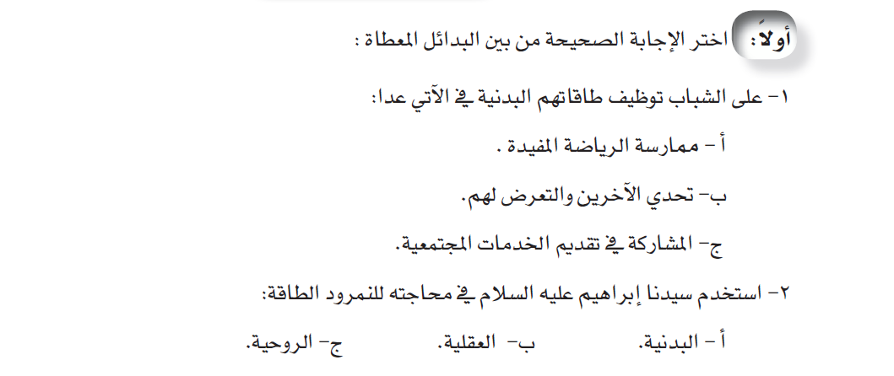**التقويم والأنشطة ص 91**

**الحل:**

**1.(ب)تحدي الآخرين والتعرض لهم**

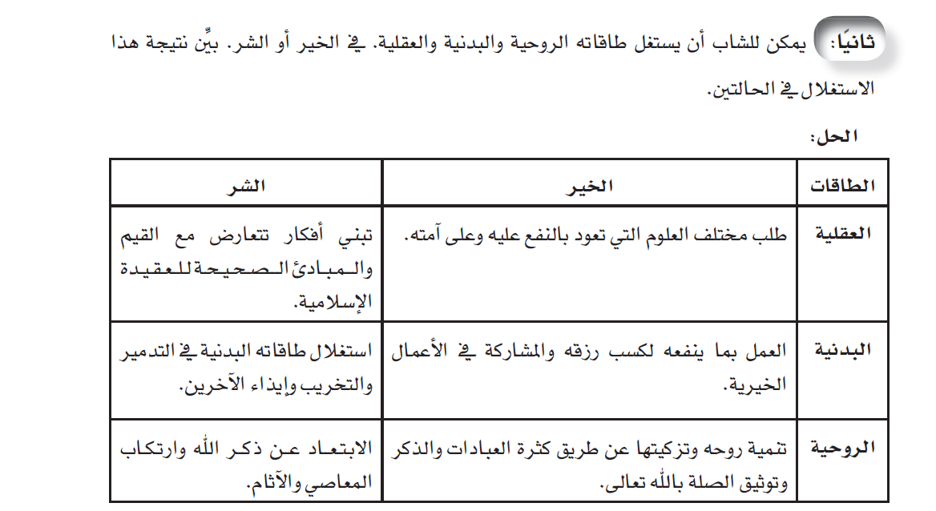**2.(ب) العقلية**

**الحل: قول النبي صلى الله عليه وسلم: ( ألا إن في الجسد مضغة إذا صلحت صلح سائر الجسد وإذا فسدت فسد سائر الجسد، ألا وهي القلب).**

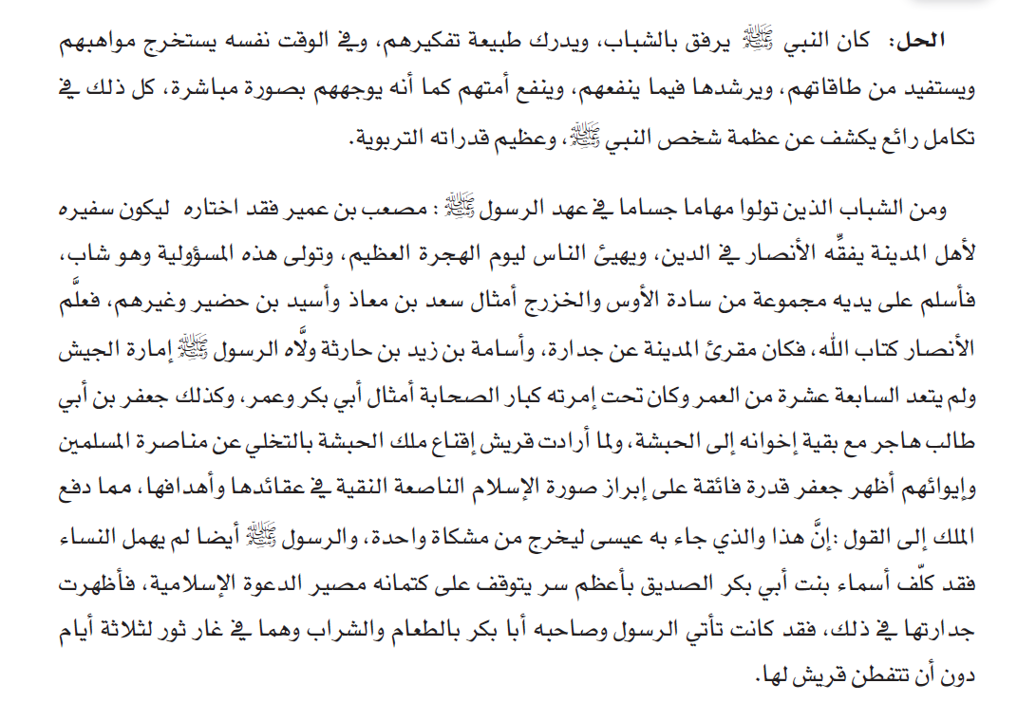**الحل:**

**الدرس الثاني: تحديات تواجه الشباب**

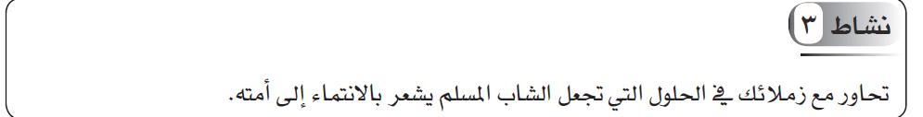**نشاط 3 ص100**

**الحل:**

**الفهم الصحيح لتعاليم الدين وتطبيقها، يفهم معاني القران الكريم، يدرس سيرة نبيه دراسة واعية، ويعتز بتاريخ أمته، يفرح لفرحها ويحزن لحزنها.**

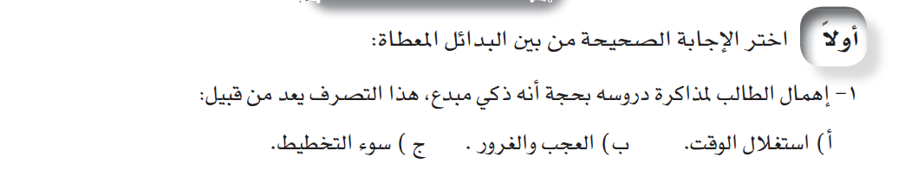**التقويم والأنشطة ص 101**

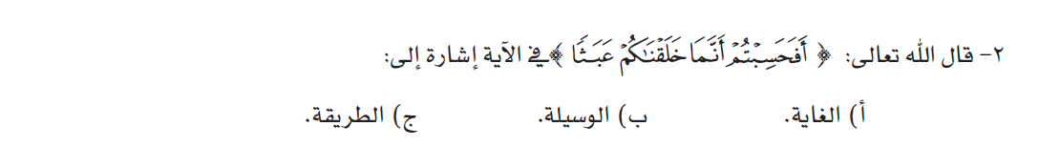

**الحل:**

**1.(ب) العجب والغرر**

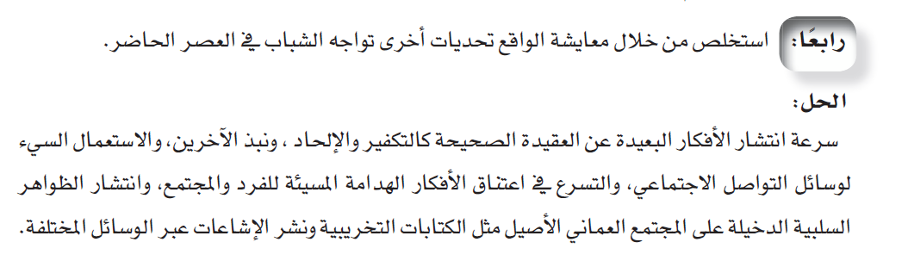**2.(أ) الغاية**